Route naar de Fractiekamer GroenLinks Haarlem

* Vanaf Station
* En intern in de Prinsenhof

**De Prinsenhof ligt achter het Stadhuis** dat aan de Grote Markt ligt.

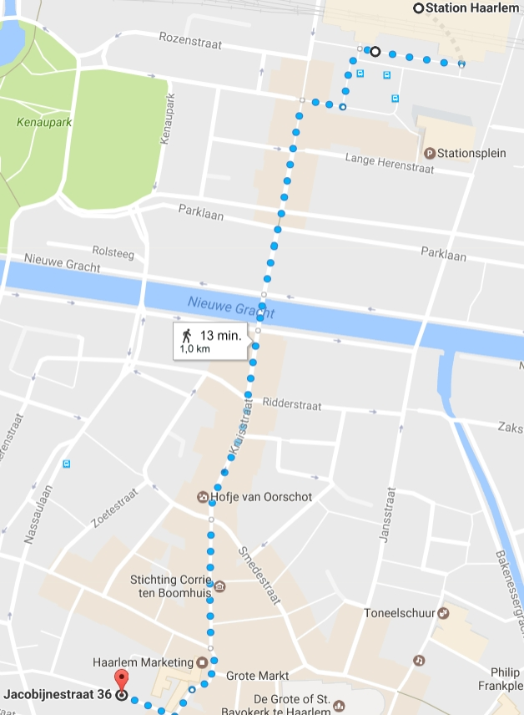

Vanaf het station is het 1 km lopen.

Via Kruisstraat (HEMA) – Barteljorisstraat – Grote Markt – Koningstraat - Jacobijnestraat

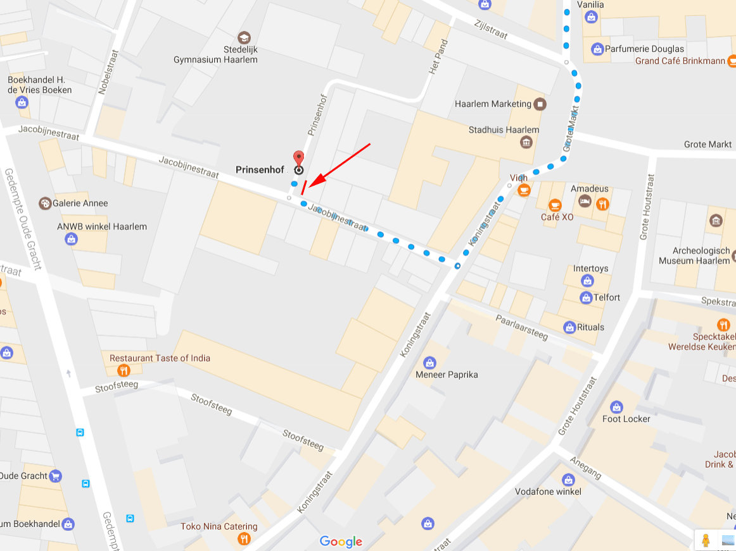

( Eventueel kunt u de bus nemen: 2 – 3 -73 -568 -300 halte Verwulft, op de gedempte Oude Gracht, net niet op het kaartje. Dan loopt u via de Koningstraat naar de tweede zijstraat links: de Jacobijnestraat.)

De ingang van het Prinsenhof ligt tegenover Jacobijnestraat 50 en fietsenstalling; op de tegenoverliggende hoek.

Een grote bruine deur die open te duwen is *.

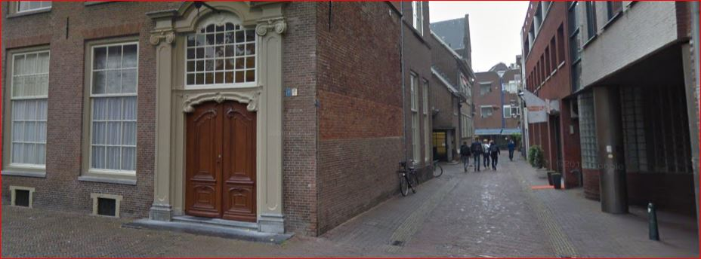

U stapt binnen in een portaal met een belbord.

Bel aan bij “GroenLinks Haarlem”, krijg contact en noem uw naam, zodat vanuit de fractiekamer de tussendeur ontsloten kan worden.

U hoort met een “Buzz” de deur ontsloten worden, dan kunt u de deur open duwen.

Hieronder staat de routebeschrijving binnen de Prinsenhof.

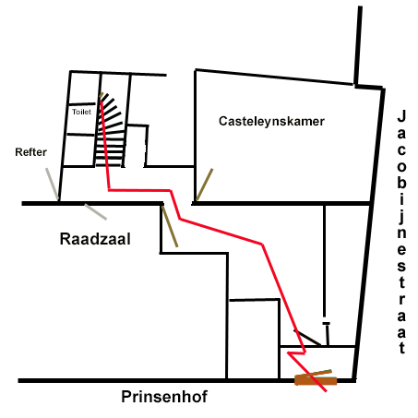

U loopt schuin naar links.

Open de grote (zware) deur.

Loop de hal in en de trap op.

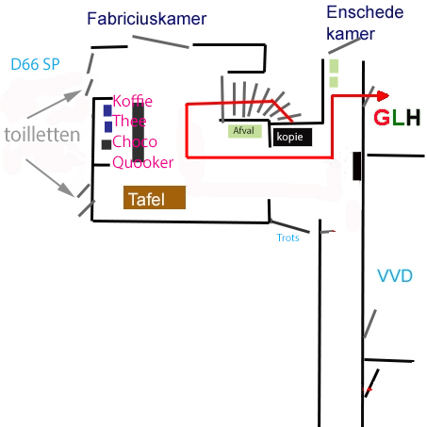

Boven aangekomen gaat u links **

Langs Koffieautomaat

Linksaf langs kopieerapparaat.

Eerste deur rechts is de GroenLinks Haarlem fractiekamer.

** Voor de **Fabriciuskamer** gaat u na de trap rechts.

Voor de **Enschedekamer** gaat u na het passeren van de GLH-fractiekamer rechtdoor.

* Stel de bruine buitendeur is op slot. Dan belt u het fractielid waarmee u een afspraak heeft.